[](https://www.google.de/url?sa=i&rct=j&q=&esrc=s&source=images&cd=&cad=rja&uact=8&ved=0ahUKEwiDsq6NqpTXAhVCSBQKHbBtCwgQjRwIBw&url=https://de.wikipedia.org/wiki/Schlo%C3%9F-Gymnasium_Benrath&psig=AOvVaw2GKUYhnfQ55D7pf95J_oX7&ust=1509314765012437)

Schülerinnen und Schüler des Schloß-Gymnasium Benrath in Düsseldorf, Deutschland

Klasse: Seiteneinsteiger Gruppe 2

[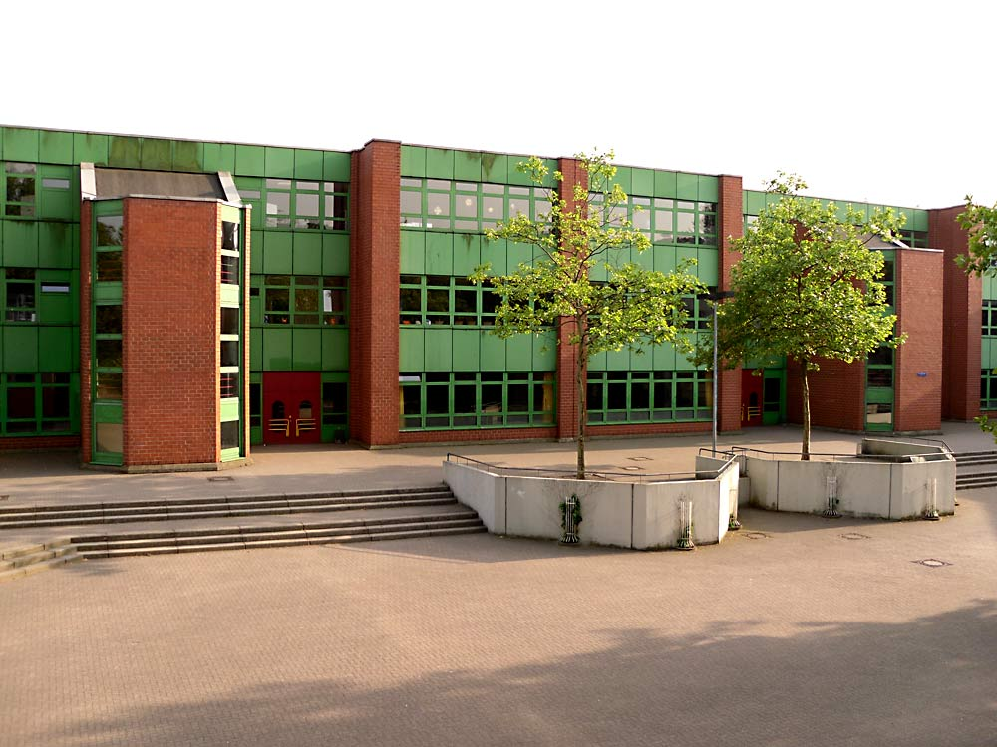](https://www.google.de/url?sa=i&rct=j&q=&esrc=s&source=images&cd=&cad=rja&uact=8&ved=0ahUKEwiE5-zzqZTXAhXMVxQKHZCcCIgQjRwIBw&url=https://ru.wikipedia.org/wiki/%D0%94%D0%B2%D0%BE%D1%80%D1%86%D0%BE%D0%B2%D0%B0%D1%8F_%D0%B3%D0%B8%D0%BC%D0%BD%D0%B0%D0%B7%D0%B8%D1%8F_(%D0%91%D0%B5%D0%BD%D1%80%D0%B0%D1%82)&psig=AOvVaw2GKUYhnfQ55D7pf95J_oX7&ust=1509314765012437)

**Mein Steckbrief: Anastazia**

Ich heiße Anastazia und ich wohne in Deutschland in Düsseldorf. Ich bin 15 Jahre alt. Ich komme aus Serbien. Ich habe in Stadt Novi Sad gewohnt. Novi Sad liegt im Norden von Serbien.

Ich bin in Deutschland seit einem Jahr. Ich gehe in Gymnasium. Meine Schule heißt Schloß Gymnasium. Ich wohne Holthausen. Ich habe ein paar Hobbys. Meine Hobbys sind zeichnen, Musik hören, Computerspielen spielen. Mein Lieblingsband heißt Twenty one pilots, sie sind super! Meine Lieblingslieder sind Ode to sleep, Fake you out, und Trapdoor. Ich höre am liebsten pop, rock und rap Musik. Meine Lieblingsfarbe ist rot. Ich mag auch TV shows, am liebsten sehe ich Rick and Morty und The Walking Dead. Mein Lieblingsunterricht ist Englisch, aber ich mag auch Musikunterricht. In Freizeit spiele ich Computerspielen zum Beispiel Warframe oder The Sims4 und höre ich auch Musik. Ich sehe auch YouTube videos.

Ich bin Einzelkind. Ich habe keine Haustiere aber ich möchte eine Katze kaufen. Ich mag Pizza und Cola. Ich möchte einen Führerschein für Motorräder. Ich möchte einmal nach Amerika und Italien reisen.

 Novi Sad in Serbien

 Twenty One Pilots

Der Steckbrief

Hallo Leute,

Ich bin Mehran und bin 11 Jahre alt.

Ich komme aus AFG also Afghanistan.

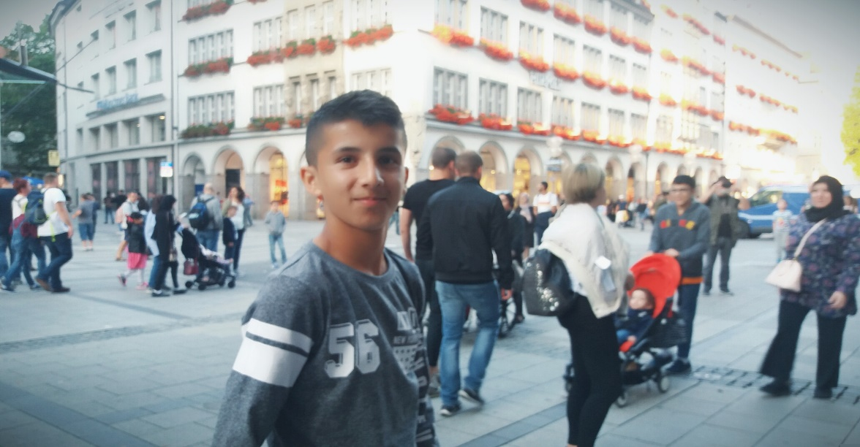

Ich spiele gerne Fußball und spiele in einem Fußballverein.

Mein Lieblingsspieler ist Mesut Özil.

Ich mag Döner und Pizza.

Ich mag Papageien weil sie alles nachmachen was man selber macht.

Ich bin immer freundlich zu allen und lache viel.

Ich höre gerne Musik. Also meine Lieblingsmusik ist Rolex.

Meine Hobbys sind Fußball spielen und Fahrradfahren.

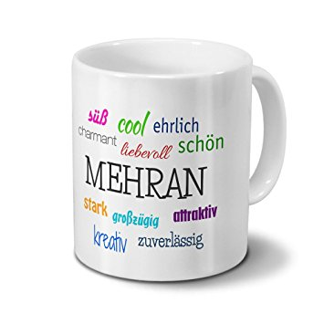

Mesut Özil

Der Steckbrief

Hi Leute,

Ich bin Harsdeep und bin 14 Jahr alt.

Ich komme aus Italien und jetzt lebe ich in Deutschland.

Meine Hobbys sind Fußball spielen, Schwimmen und Freunde treffen.

Ich esse auch gern Pizza genau so wie ihr aber am liebsten mag ich Döner.

Ich mag auch Musik hören mein Lieblingsmusik ist Rap Musik .

Mein Lieblingstier ist Hund aber leider habe ich den nicht

Ich bin Fußballfan mein Lieblingsfußballspieler ist Ronaldo.

:D



Ronaldo

Sahar

Ich bin Sahar, ein vierzahnjähriges Mädchen aus Afghanistan. Seit ungefähr eineinhalb Jahren wohne ich mit meiner Familie in Düsseldorf.

Wir sind sieben Personen, meine Eltern, meine Schwester Marve, meine Brüder Moien, Mehran, und Milad.

Die Wohnung liegt in Mörsenbroich. Mit meinen Brüdern Moien und Mehran besuche ich das Schloß Gymansium Benrath.

Deutsch und Sport sind meine Lieblingsfächer, Mathe und Englisch „geht so“.

Meine Hobbys sind Fußball und Tennis, Musik insbesondere Gitarre. Ich mag Pferde sehr gern. Meine Lieblingsfarben sind weiß, blau, schwarz, und pink. Ich esse gern Obst.

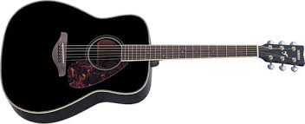

Mein Steckbrief: Kevin

Ich bin Kevin.

Ich bin 15 Jahre alt.

Ich mag Fußball spielen.

Mein Lieblingsfußballspieler ist Lionel Messi.

Meine Lieblingsfarbe ist blau.

Mein Lieblingsfach ist Englisch.

[](http://www.google.de/url?sa=i&rct=j&q=&esrc=s&source=images&cd=&cad=rja&uact=8&ved=0ahUKEwjA4qD0qJTXAhWINxQKHevTBmQQjRwIBw&url=http://www.blackbillsgh.com/man-city-reportedly-ready-to-meet-lionel-messis-e300m-release-clause-to-sign-barcelona-star/&psig=AOvVaw05Ko1nrQKacMJX8v3uerSD&ust=1509314522451271)

Lionel Messi

Steckbrief

*Ich bin Hadi.*

*Ich bin 15 Jahre alt.*

*Ich habe 3 Brüder und keine Schwester.*

*Meine Hobbys sind Schwimmen, Schach spielen und auf dem Computer Spiele spielen.*

*Mein Lieblingscomputerspiel ist cs.go (counter-strike-global offensive).*

*Mein Lieblingsfußballspieler ist Lionel Messi.*

*Mein Lieblingsfach ist Englisch.*

*Meine Lieblingsfarbe ist schwarz.*



Mein Steckbrief

Ich bin Faisal.

Ich bin 15 Jahre alt.

Ich mag Fußball spielen.

Meine Lieblingsfächer sind Sport und Deutsch.

Meine Lieblingsfarben sind Rot und Schwarz.

Ich höre gern Musik.

[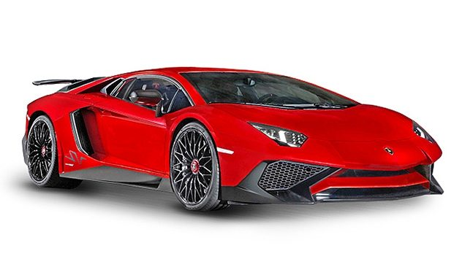](https://www.google.de/url?sa=i&rct=j&q=&esrc=s&source=images&cd=&cad=rja&uact=8&ved=0ahUKEwi-1dy4qZTXAhWFSBQKHXTCArMQjRwIBw&url=https://www.volkswagenag.com/de/brands-and-models/lamborghini.html&psig=AOvVaw2-AkNrMbP485rcxVmh2g2W&ust=1509314661917577)

Lamborghini

Mein Steckbrief: Anmol

Hi ich bin Anmol.

Ich bin 14.

Ich habe eine Schwester, sie ist 13 und heißt Sapna.

Ich liebe Handy spielen und Computerspiele spielen, ich schwimme auch gern!

Ich hasse Bücher lesen.

Ed Sheeran und Taylor Swift sind meine Lieblingssänger, das Lied MAMA von Jonas Blue und William Singe ist mein Lieblingslied.

Ich bin ein Autofan, mein Traumauto ist Nissan GTR. Wenn ihr Fragen über Autos habt, ihr könnt mich fragen.

+

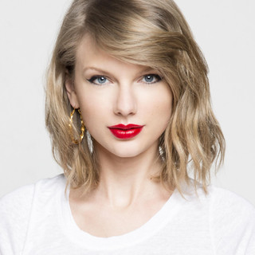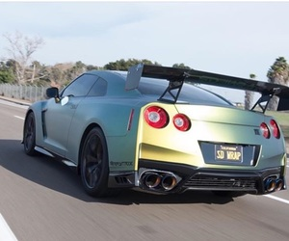

**Mein Steckbrief: Mohamad**

Ich heiße Mohamad.

Ich bin 18 Jahre alt.

Mein Hobby ist nur Fußball spielen, mein Lieblingsfußballspieler ist Messi.



Lionel Messi

Meine Lieblingsfächer sind Deutsch und Sport.

Ich wohne seit einem Jahr in Düsseldorf in Deutschland mit meiner Familie.

Meine Lieblingsfarbe ist schwarz.

Meine Lieblingsmusik ist Rapmusik.